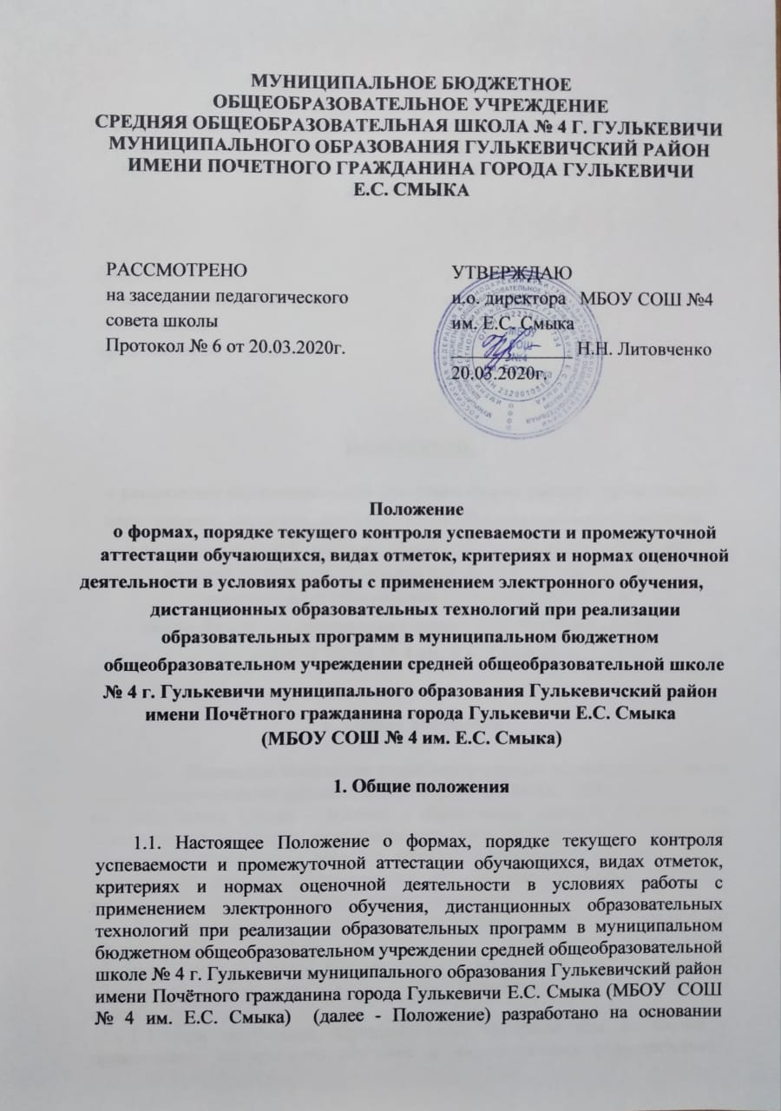

Общие положения

1.1. Настоящее Положение о формах, порядке текущего контроля успеваемости и промежуточной аттестации обучающихся, видах отметок, критериях и нормах оценочной деятельности в условиях работы с применением электронного обучения, дистанционных образовательных технологий при реализации образовательных программ в муниципальном бюджетном общеобразовательном учреждении средней общеобразовательной школе № 4 г. Гулькевичи муниципального образования Гулькевичский район имени Почётного гражданина города Гулькевичи Е.С. Смыка (МБОУ СОШ № 4 им. Е.С. Смыка) (далее - Положение) разработано на основании Федерального Закона от 29 декабря 2012 г. «Об образовании в Российской Федерации»; приказа министерства образования и науки Российской Федерации от 30.08.2013 года № 1015 «Об утверждении Порядка организации и осуществления образовательной деятельности по основным общеобразовательным программам - образовательным программам начального общего, основного общего и среднего общего образования»; приказа Министерства образования и науки РФ от 23 августа 2017 г. № 816 «Об утверждении Порядка применения организациями, осуществляющими образовательную деятельность, электронного обучения, дистанционных образовательных технологий при реализации образовательных программ»
Уставом МБОУ СОШ № 4 им. Е.С. Смыка; основными образовательными программами начального общего, основного общего, среднего общего образования МБОУ СОШ № 4 им. Е.С. Смыка
- Настоящее Положение является локальным нормативным актом МБОУ СОШ № 4 им. Е.С. Смыка, регламентирующим периодичность, порядок, систему оценок и формы проведения промежуточной аттестации учащихся и текущего контроля их успеваемости, в целях выявления уровня освоения основной образовательной программы, в том числе отдельной части или всего объёма учебного предмета, курса, дисциплины (модуля) образовательной программы каждым обучающимся в условиях работы с применением электронного обучения, дистанционных образовательных технологий при реализации образовательных программ.

2. Порядок осуществления текущего и итогового контроля, промежуточной аттестации результатов дистанционного обучения

  - Результаты текущего контроля и промежуточной аттестации используется администрацией школы для мониторинга качества освоения ООП по учебным предметам, анализа качества ведения образовательного процесса.
  - Содержание текущего контроля и промежуточной аттестации определяется соответствующими рабочими программами по учебным предметам.
  - При обучении лиц с ОВЗ электронная информационно образовательная среда, текущий контроль и промежуточная аттестация должны предусматривать прием - передачу информации в доступных для них формах.
  - При организации обучения в условиях применения ЭО и ДОТ фиксация результатов текущего контроля осуществляется по четырех балльной системе с использованием отметок «5» - «отлично», «4» - «хорошо», «3» - «удовлетворительно», «2» - «неудовлетворительно.
При текущем оценивании знаний обучающихся, выполнении контрольных, проверочных и практических работ в условиях применения ЭО и ДОТ используется шкала оценивания образовательной платформы с переводом в четырёх балльную отметку соответственно:
87-100 % – отметка «5»,
66-86% – отметка «4»,
42-65% – отметка «3»,
менее 41% - отметка «2».
  - При обучении с применением ЭО и ДОТ обучающийся и учитель могут взаимодействовать в учебном процессе в следующих режимах:
- синхронно, используя средства коммуникации и одновременно
взаимодействуя друг с другом (online);
- асинхронно, когда обучающийся выполняет какую-либо
самостоятельную работу (offline), а учитель оценивает правильность ее выполнения и дает рекомендации по результатам учебной деятельности.
Система использования ДОТ может включать либо обе формы взаимодействия, либо одну из них. Выбор формы определяется конкретными видами занятий, объемом курса и техническими возможностями учителя и обучающегося.
  - Текущий контроль знаний, обучающихся в процессе освоения ими учебных курсов проводится по разделам учебной программы (изученным темам). Форма текущего контроля знаний по итогам изучения каждого раздела учебной программы, определяется учителем.
  - Формами проведения текущего контроля являются:
- письменный ответ учащегося;
- тестирование, проверочная работа;
- контрольная работа;
- самостоятельная и практическая работа;
- научно-исследовательская, проектная работа;
- творческая работа (реферат, презентация, сообщение);
- сочинение, эссе;
- работа с атласами, контурными картами.
Лабораторные работы по предмету выполняются с помощью Интернет – ресурсов (путем показа презентации, видео материала).
Самостоятельная работа обучающихся может включать следующие организационные формы (элементы) дистанционного обучения:
- работа с электронным учебником;
- просмотр видео-лекций;
- прослушивание аудиофайлов;
- компьютерное тестирование;
- изучение печатных и других учебных и методических материалов.
  - Выбор формы текущего контроля осуществляется учителем дифференцированно с учетом контингента обучающихся, содержания учебного материала с учетом рабочей программы и календарно -тематического планирования, а также используемых дистанционных образовательных технологий или электронного образования.
При выборе форм текущего контроля следует учитывать, что продолжительность непрерывного использования компьютера с жидкокристаллическим монитором составляет:
- для учащихся 1-х - 2-х классов - не более 15 минут;
- для учащихся 3-х - 4-х классов - не более 20 минут;
- учащихся 5-х - 6-х классов - не более 25 минут;
- для учащихся 7-х - 11-х классов - 30 минут.
  - Учитель осуществляет контроль выполнения каждого выданного задания. Текущий контроль успеваемости обучающимся осуществляется педагогом в соответствии с недельной учебной нагрузкой по предмету, но не реже 1 раза в неделю у каждого обучающегося. По предметам, на изучение которых в учебном плане отводится 1 час в неделю, не реже одного раза в две недели.
  - Отметки, полученные обучающимися за выполненные задания в ходе текущего контроля при обучении с применением ЭО и ДО, заносятся в электронный журнал, а затем переносятся в классный журнал.
  - Текущий контроль успеваемости и промежуточная аттестация обучающихся при обучении с применением ЭО И ДО в условиях распространения коронавирусной инфекции (карантина) осуществляется без очного взаимодействия с учителем.
  - Промежуточная аттестация обучающихся при обучении с применением ЭО и ДОТ проводится при обучении по любой образовательной программе.
  - Промежуточная аттестация обучающихся по итогам изучения курсов в составе образовательной программы может проводиться в нескольких формах.
  - Решение о формах промежуточной аттестации для конкретного класса принимает учитель-предметник совместно с заместителем директора по УВР на основании мониторинга текущей успеваемости обучающихся.
  - Обучающимся, не прошедшим промежуточную аттестацию, назначается повторная аттестация. Сроки повторной аттестации устанавливается решением педагогического совета.
  - Все данные о текущей и промежуточной аттестации обучающихся при обучении с применением ЭО и ДОТ вносятся в электронный и классные журналы. Проверенные работы учащихся в ходе текущего контроля, хранятся каждым учителем до 1 сентября текущего года.
Проверенные работы учащихся в ходе промежуточной аттестации, хранятся у заместителя директора по УВР в течение 1 календарного года с момента проведения.
  - Итоговый контроль результатов в условиях применения ЭО и ДОТ проводится посредством промежуточной аттестации по соответствующему учебному предмету осуществляется по окончанию учебного периода с учетом приоритета третьей четверти (второго полугодия), так как основной материал учебных курсов, дисциплин (модулей), предусмотренных образовательной программой, изучался в этот период.

